《非人力资源经理的人力管理沙盘》课程介绍

第一部分：人力资源向战略合作伙伴SBP转变
  - 战略性人力资源管理的使命是什么
  - 影响企业经营质量的人力资源变量有哪些
  - 人力资源管理所面临的三大挑战
  - 人力资源的六大机制和九大系统介绍
  - 人力资源管理如何从无为走向价值创造
  - 走向职能管理岗位后的人事角色认知
  - 职能经理主要的人力资源工作有哪些
  - 职能经理该如何开展人力资源的选育用留工作
第二部分：什么是卓越管理力
- 解读管理智慧与管理哲学
- 管理者的五项工作是什么
- 管理者的胜任力模型是什么
- 管理游戏及讲师点评
第三部分 卓越非人管理沙盘
- 管理游戏：总经理的任务是什么！
- 管理沙盘（40或20个关于员工的心态、情绪、培养、挽留、任用、激励、绩效评估等方面的沙盘）
- 管理游戏：如何设定绩效指标？
- 管理游戏1：如何完成总经理的任务！（这是一个关于管理五大职能的游戏，测试非人管理者如何领导团队完成任务目标的游戏）
- 管理沙盘1：您会如何管理密报是非谣言的下属？您会如何管理面临重大危机的下属？您会如何对待下属的进步？您会如何管理下属的特权要求？您会如何处理冲突？您会如何管理情绪低落的下属？您会如何激励下属？等
- 管理游戏2：如何给西游人物设定KPI和KCI？（这是一个关于绩效管理的游戏，测试非人管理者的绩效管理能力）
- 管理沙盘2：您会如何管理总找客观理由的下属？您会如何辞退不可救药的下属？您会如何管理排挤新人的下属？您会如何向下属进行授权？您会如何创建一个学习型组织？您会如何激发团队士气？您会如何管理个性员工？您会如何管理负面的公众性事件？您会如何管理谎言连篇的下属？
- 管理游戏3：海滩救人！（这是一个无领导小组游戏，测试非人管理者的倾听、表达、沟通、管理能力）

第四部分 课程小结及沟通
- 课程小结
- 现场沟通

主讲老师 |  | 冉斌-录制有《战略性人力资源管理》光盘。
课程人数 |  | 50人以内，小班分组，每组不超过7人。
课程时间 |  | 2天课程（约使用40个沙盘）；1天课程（约使用20个沙盘）。
《非人力资源经理的人力管理沙盘》课程大纲
人力资源模块 | 沙盘演练部分
选人 | 沙盘1.1：你会如何把握面试过程中的关键点？  沙盘1.2：你会如何识别面试过程中的关键事件？  沙盘1.3：你会如何进行人才的最终甄选？  沙盘2.1：你会如何识别和挑选简历？  沙盘2.2：你会如何考察面试候选人的情商？  沙盘2.3：你会如何识别面试候选人的谎言？
育人 | 沙盘3.1：你会用什么样的方式培育新人？  沙盘3.2：你会如何管理新人离职率高的问题？  沙盘3.3：你会如何应对新人培育中的特殊要求？  沙盘4.1：你会用什么样的方式培养在职干部？  沙盘4.2：你会如何管理人才培养中的细节问题？  沙盘4.3：你会如何建立核心人员的长期激励？
用人、留人 | 沙盘5.1：您会如何应对上级推动的薪酬变革？  沙盘5.2：您会如何管理员工的加薪要求？  沙盘5.3：您会如何合理使用薪酬的激励功能？  沙盘6.1：你会如何管理员工的加薪要求？  沙盘6.2：你会如何管理不合理的薪酬攀比？  沙盘6.3：你会如何发挥绩效工资的高激励功能？  沙盘7.1：你会如何管理部属的辞职请求？  沙盘7.2：你会如何管理情绪低落的部属？  沙盘7.3：你会如何应对上级领导的垂问？  沙盘8.1：你会如何管理是非谣言的亚健康文化？  沙盘8.2：你会如何面对是非谣言？  沙盘8.3：你会如何处理是非谣言所带来的麻烦？  沙盘9.1：你会如何应对部属的特殊要求？  沙盘9.2：你会如何管理部属的破例效应？  沙盘9.3：你会如何应对部属的抗议？  沙盘10.1：你会如何管理无药可救的部属？  沙盘10.2：你会如何辞退员工？  沙盘10.3：你会如何应对离职员工的谣言？  沙盘11.1：您会如何管理炫耀自我的下属？  沙盘11.2：您会如何管理摆臭脸的下属？  沙盘11.3：您会如何管理越级汇报的下属？  沙盘12.1：你会如何管理留不住新人的问题？  沙盘12.2：你会如何管理排挤新人的部属？  沙盘12.3：您会如何管理现场冲突？  沙盘13.1：你会如何应对部属的意外？  沙盘13.2：你会如何处理那些似是而非的事情？  沙盘13.3：你会如何管理苦无证据的部属？
绩效  管理 | 沙盘14.1：您会如何建立年度绩效目标？  沙盘14.2：您会如何对年度任务目标进行分解？  沙盘14.3：您会如何管理下属对绩效目标的挑战？  沙盘15.1：你会如何向部属交代工作？  沙盘15.2：你会如何应对部属的反弹？  沙盘15.3：你会如何管理工作过程中的瑕疵？  沙盘16.1：你会如何管理有重大绩效危机的部属？  沙盘16.2：你会如何管理工作上错误不断的部属？  沙盘16.3：你会如何对待部属的绩效进步？  沙盘17.1：你会如何管理低绩效的团队？  沙盘17.2：你会如何管理渐入佳境的团队？  沙盘17.3：你会如何引领一支绩效优秀的团队？  沙盘18.1：你会如何管理办事拖拉的部属？  沙盘18.2：你会如何管理弄虚作假的部属？  沙盘18.3：你会如何应对主动认错的部属？  沙盘19.1：你会如何与员工进行绩效沟通？  沙盘19.2：你会如何与员工进行有效的绩效面谈？  沙盘19.3：你会如何要求员工进行绩效改进？

一、冉斌简介
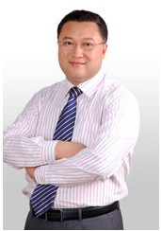
中国杰出的领导力训练专家和人力资源专家，曾在某咨询集团任职总经理七年及在某上市公司任职副
总裁两年，现从事管理咨询及培训工作，冉斌先生长期从事企业战略及人力资源管理的研究、培训及
咨询工作，是国内人力资源管理方法论最早的实践专家之一，同时也是中山大学、浙江大学等多所高
校的特聘教授。冉斌先生的著作包括《人力资源九大系统》《员工满意度测量手册》《如何建立人力资
源3P系统》《三个和尚有水喝》《薪酬设计六步法》《经理用制度说话》等二十多部，同时还录制出版
了《薪酬设计操作实务》《战略性人力资源管理》《战略性绩效管理》等视频光盘。服务过的项目有中国人保集团、深圳欢乐谷、好孩子集团、世纪证券、深圳福彩中心、苏宁电器、金龙客车、星河地产集团、徐工集团、金立手机、广州房建集团、广东国税、富安娜集团、广东移动、珠海电信、广州友谊商店、浙江仙琚制药、山东中圣药业、浙江新农化工、三九九星、劲嘉彩印集团、华美集团、万家乐燃气、西电工程国际、湖北汉丹机电、核工业重庆建峰集团、金德精密、奋达音响、西洋集团、翰宇药业、华农温氏、白云电器、健帆药业、超跃化学、贵阳国贸、三花股份、成都银行、恒华远通、北京宗源、奥克斯集团、江苏共创集团、中国南车集团、广州越秀集团、深圳运发集团、中核华兴工程公司等。
冉斌先生为人谦逊友善，睿智幽默，在培训过程中严谨亦不失乐趣，融合十多年咨询行业经验，尤其擅长将深刻的管理思想和管理实践深入浅出、娓娓道来，使大家在轻松的氛围中得到非常好的启迪和感悟。冉斌先生多年在深圳、广州、北京、上海、杭州、宁波、温州、南京、成都、重庆、济南、青岛、武汉、郑州、南昌、福州、厦门、呼和浩特、沈阳、大连、长春、贵阳、乌鲁木齐等城市举行过上千场人力资源、绩效管理师、管理沙盘公开课及内训课程。
二、冉斌先生出版了二十多本专著和光盘
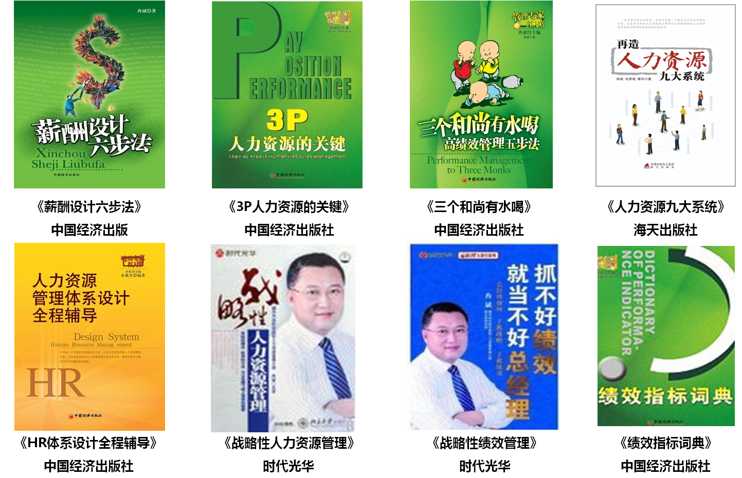

全国热线：4000-125-018
座机：010-62719327
杜主任 手机 13121135903
传真：010-51413865

培训需求调查表
企业基本情况
企业性质（选择 ） | A.独资 B.合资 C.国营 D.集体 E.民营 F.股份 G.其它
企业所属国家
企业所属行业
主营产品或服务
企业员工人数
企业名称/网址
企业详细地址
邮编
联系方式 | 联系人 | 电话 |  | 传真 |  | E-mail
客户方
企业受训人员整体情况
受训者所在部门
主要工作职责描述
受训者职位级别
培训人数
受训者学历层次
年龄分布
平均工龄

企业培训需求描述
培训日期、时间
培训地点
培训人数
培训主题
培训内容
现状需改善问题
及其影响（写详细一点）
培训目的（主要是领导的培训意图，和员工启动什么样的培训效果）
要求讲授语言  （选择 ） | A国语 B粤语 C英语 D其它 （请注明）
备注

